Practica de Campo Semana 3

Lógica del trabajo en equipo
El logro de la Unidad II exige demostrar buenas prácticas de programación orientada a objetos y un manejo más avanzado del control de versiones. En esta semana el equipo no solo continúa desarrollando código de forma colaborativa, sino que además debe empezar a estructurar el proyecto final: identificar el problema que resolverá el software y documentar sus antecedentes con rigor académico. Como en semanas anteriores, la evaluación es individual dentro del trabajo grupal: cada integrante debe dejar evidencia propia y verificable (commits, ramas, comentarios de revisión, aportes al análisis del problema) para sustentar su participación real.

Distribución de roles
Rol | Integrante | Responsabilidad principal
Líder del repositorio | Integrante 1 | Administra la estrategia de ramificación (Git Flow), aprueba y fusiona los Pull Requests, mantiene main y develop estables
Documentador / Analista de problema | Integrante 2 | Redacta la guía documentada, elabora el diagrama de Ishikawa y documenta los antecedentes del proyecto con citas APA
Desarrollador de caso 1 | Integrante 3 | Implementa sobrecarga de métodos en una clase de POO, dentro de su propia rama feature
Desarrollador de caso 2 | Integrante 4 | Implementa manejo de errores (try/catch) y uso de colecciones (ArrayList, HashMap, etc.), dentro de su propia rama feature

Al igual que en la semana anterior, todos los integrantes deben ejecutar comandos de Git de forma individual (crear su rama, hacer al menos un commit con nomenclatura correcta, aplicar al menos un comando avanzado) y todos deben participar en la formulación del problema del proyecto, aunque el documentador consolide el diagrama de Ishikawa y las referencias.

Flujo de trabajo paso a paso

Paso 1: Convención de nombres y mensajes de commit claros (los 4 integrantes)
Antes de programar, el equipo acuerda una convención de nombres para ramas y commits. Esto facilita la trazabilidad del aporte individual, que es justamente lo que exige la rúbrica.

Convención de ramas sugerida:
feature/<nombre-integrante>-<tarea>
Ejemplos: feature/carlos-sobrecarga-metodos feature/maria-manejo-errores

Convención de mensajes de commit sugerida (Conventional Commits):
<tipo>(<alcance>): <descripción breve en presente>
Ejemplos: feat(estudiante): agrega sobrecarga del método inscribir() fix(curso): corrige excepción no controlada al matricular docs(guia): agrega diagrama de Ishikawa del problema

Tipos comunes: feat (nueva funcionalidad), fix (corrección de error), docs (documentación), refactor (mejora interna sin cambiar comportamiento), test (pruebas).

Evidencia: captura de un commit realizado por cada integrante siguiendo la convención acordada.

Respuesta:

Paso 2: Importancia de las branches y estrategia de ramificación (Git Flow)
A diferencia de la semana anterior, donde cada integrante trabajaba en una sola rama personal, esta semana el equipo adopta una estrategia de ramificación tipo Git Flow, que organiza el trabajo en ramas con propósitos definidos:
- main: contiene siempre código estable, listo para producción o entrega.
- develop: rama de integración donde se combinan las funcionalidades ya probadas.
- feature/<nombre>-<tarea>: una rama por cada nueva funcionalidad, creada a partir de develop.
- (opcional) release/ y hotfix/: para preparar entregas o corregir errores urgentes en main.

El líder crea la rama develop a partir de main:
git checkout main
git checkout -b develop git push origin develop
Cada integrante crea su propia rama de funcionalidad a partir de develop:
git checkout develop git pull origin develop
git checkout -b feature/<nombre-integrante>-<tarea>

Evidencia: captura del historial de ramas (git branch -a) mostrando main, develop y las ramas feature de cada integrante.

Paso 3: Comandos avanzados de Git (los 4 integrantes)
Cada integrante debe practicar y evidenciar el uso de al menos un comando avanzado durante su trabajo en la rama feature.
git stash — guardar cambios temporalmente sin comitearlos:
git stash
git checkout develop # cambiar de rama sin perder el avance git checkout feature/mi-rama
git stash pop # recuperar los cambios guardados

git revert — deshacer un commit ya subido, creando un nuevo commit inverso (seguro para historial compartido):
git log --oneline
git revert <hash-del-commit> git push origin feature/mi-rama

git cherry-pick — traer un commit específico de otra rama sin fusionar toda la rama:
git checkout feature/mi-rama
git cherry-pick <hash-del-commit-de-otra-rama>
Evidencia: captura de la ejecución de git stash, git revert o git cherry-pick (al menos uno) con su respectivo resultado en consola.

Paso 4: Desarrollo de práctica de POO — sobrecarga, manejo de errores y colecciones
Integrante | Tarea a realizar en su rama feature
Integrante 3 | Implementa sobrecarga de métodos (method overloading): al menos dos versiones de un mismo método con distinta cantidad o tipo de parámetros (ej. inscribir(Estudiante e) e inscribir(Estudiante e, String observacion)).
Integrante 4 | Implementa manejo de errores con try/catch/finally y excepciones propias cuando corresponda, además de al menos una colección (ArrayList, HashMap, HashSet, etc.) para almacenar objetos del dominio.
Integrante 1 (Líder) | Revisa que ambas ramas compilen correctamente antes de aprobar sus Pull Requests hacia develop.
Integrante 2 (Documentador) | Actualiza la guía documentada con capturas del código de sobrecarga, manejo de errores y colecciones aportado por sus compañeros.

Cada integrante sube su avance identificando claramente su aporte:
git add .
git commit -m "feat(estudiante): agrega sobrecarga de metodos inscribir()" git push origin feature/<nombre-integrante>-<tarea>
Evidencia: capturas del código fuente (sobrecarga, manejo de errores, colecciones) y de la ejecución del programa mostrando resultados correctos.

Paso 5: Pull Request, revisión cruzada y fusión a develop
Cada integrante abre un Pull Request de su rama feature hacia develop, describiendo brevemente su aporte. Un compañero distinto al autor revisa y comenta antes de aprobar.
git checkout develop
git merge feature/carlos-sobrecarga-metodos git merge feature/maria-manejo-errores
git push origin develop
Una vez validado que develop es estable, el líder fusiona develop hacia main como parte del ciclo de Git Flow:
git checkout main git merge develop git push origin main

Evidencia: captura de los Pull Requests con comentarios de revisión y del historial final (git log --oneline --graph --all).

Paso 6: Identificación y formulación del problema del proyecto (trabajo grupal)
En paralelo al trabajo técnico, el equipo inicia el análisis del proyecto final. Todos los integrantes participan en una sesión de lluvia de ideas para identificar el problema que el software resolverá.
Se recomienda usar un diagrama de causa-efecto (diagrama de Ishikawa o "espina de pescado") u otra herramienta equivalente (5 porqués, árbol de problemas) para estructurar el análisis:
- Definir el efecto (el problema central) en la "cabeza del pez".
- Identificar categorías de causas (por ejemplo: procesos, personas, tecnología, información, entorno).
- Listar causas concretas dentro de cada categoría, aportadas por distintos integrantes.
- Redactar el enunciado final del problema a partir del análisis de causas.
Evidencia: captura o imagen del diagrama de Ishikawa elaborado, más un párrafo con la formulación final del problema.

Paso 7: Documentación de antecedentes con citas APA
El documentador, con aporte de todo el equipo, redacta la sección de antecedentes del informe de proyecto, citando al menos 2 o 3 fuentes académicas o técnicas confiables (artículos, libros, tesis, documentación oficial) que respalden la existencia y relevancia del problema identificado.
Recomendaciones para las citas en formato APA (7.ª edición):
- Cita textual corta (menos de 40 palabras), dentro del párrafo: (Apellido, año, p. xx).
- Cita parafraseada: (Apellido, año), integrando la idea del autor con palabras propias.
- Toda cita debe tener su referencia completa en la sección de Referencias, en orden alfabético y con sangría francesa.
- Evitar copiar y pegar texto sin citar: la originalidad y la correcta atribución de fuentes son evaluadas.
Evidencia: sección de antecedentes con citas en formato APA y su lista de referencias correspondiente.

Distribución de las evidencias finales

Evidencia | Responsable de consolidarla | Contenido
Repositorio compartido | Integrante 1 (Líder) | Ramas main y develop actualizadas, feature branches fusionadas, uso de comandos avanzados evidenciado
Guía documentada de Git y GitHub | Integrante 2 (Documentador) | Convención de nombres aplicada, capturas de git stash / revert / cherry-pick, historial de ramas Git Flow
Casos de POO desarrollados | Integrantes 3 y 4 | Sobrecarga de métodos, manejo de errores y colecciones funcionando en develop/main
Análisis del problema del proyecto | Integrante 2, con aporte de todos | Diagrama de Ishikawa, formulación del problema y antecedentes con citas APA
Informe de proyecto | Integrante 2 (Documentador), con aporte de todos | Resumen general, capturas clave, aporte individual, conclusiones grupales

Recomendaciones para el trabajo en equipo
  - Nunca hagan commits ni push directamente sobre main: todo cambio debe pasar primero por una rama feature y por develop.
  - Usen git stash cuando necesiten cambiar de rama con avances sin terminar, en vez de hacer commits incompletos solo para "guardar" el trabajo.
  - Prefieran git revert sobre git reset en ramas compartidas, ya que revert no reescribe el historial y es seguro para el equipo.
  - Usen git cherry-pick con criterio: solo para traer un commit puntual y necesario, no como sustituto de un merge completo.
  - Verifiquen que el diagrama de Ishikawa refleje una discusión real del equipo, no una sola perspectiva individual.
  - Revisen el formato APA de las citas antes de entregar; una cita mal formateada resta calidad al informe.

Resolución de Practica:

- Se creó Develop, Sobre carga y las ramas.
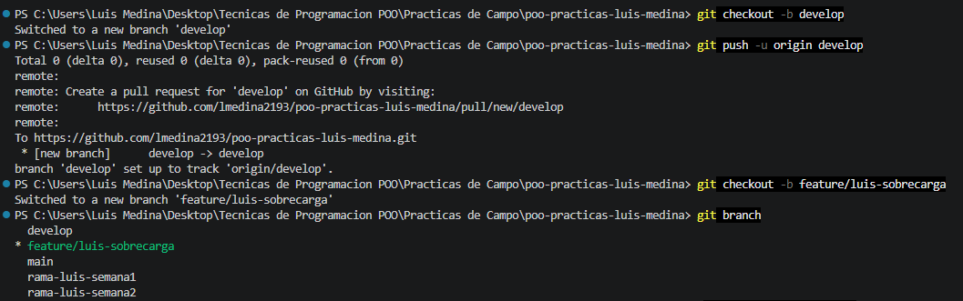
- Evidencia de Sobre carga y uso de HashMap
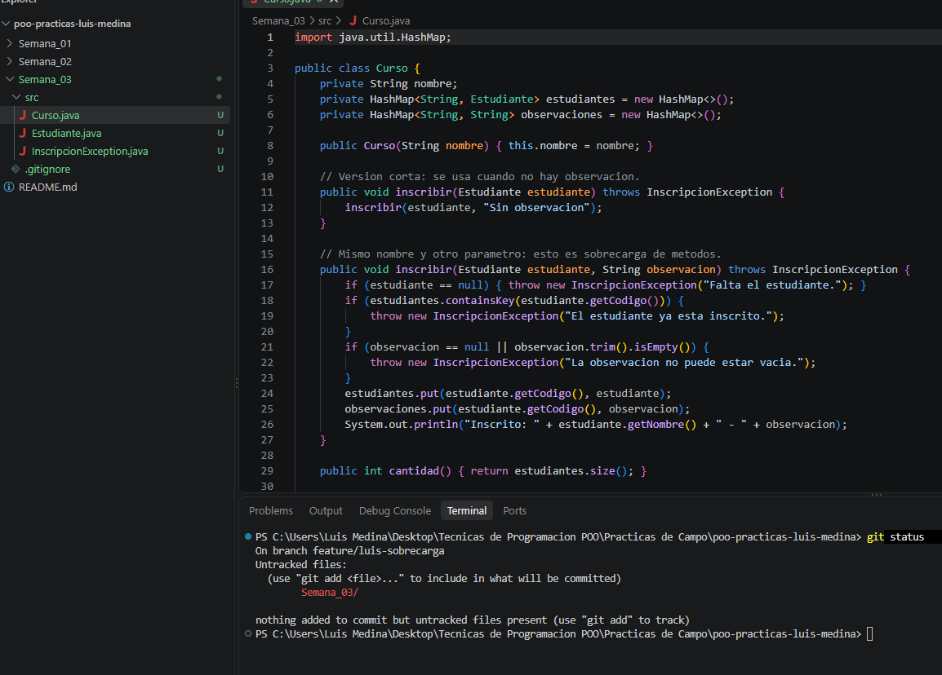
- Creación de carpetas para archivos compilados
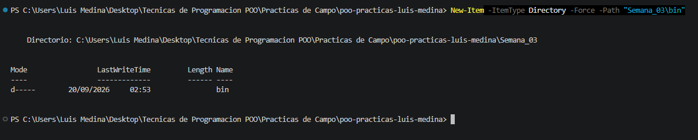

- Compilación de las 3 clases.

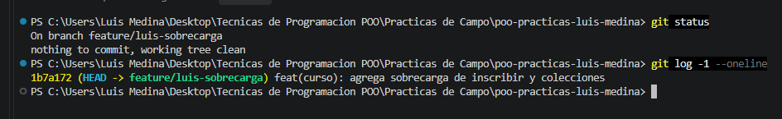
- Se agregó un comentario a la clase Curso pero aun no se guarda está en local
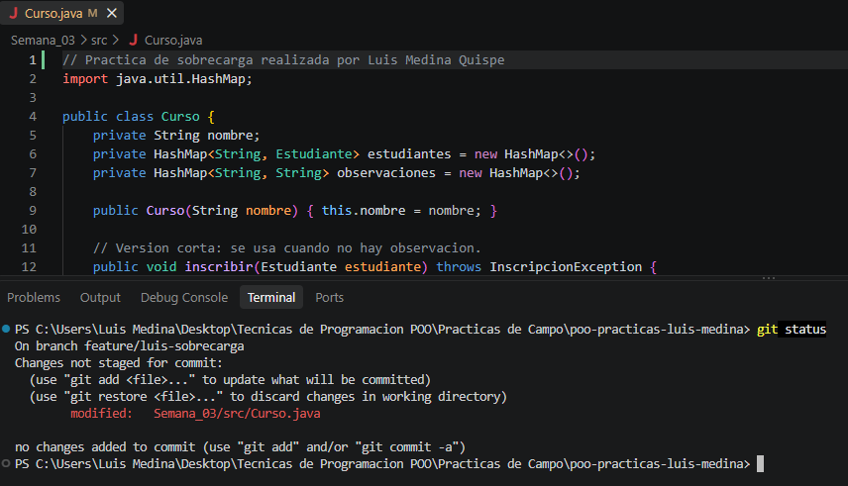

- El comentario se guardó temporalmente
- Ejecutando git stash pop
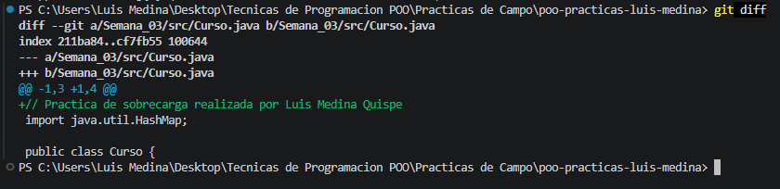

- Se guardó los cambios y se subió la rama
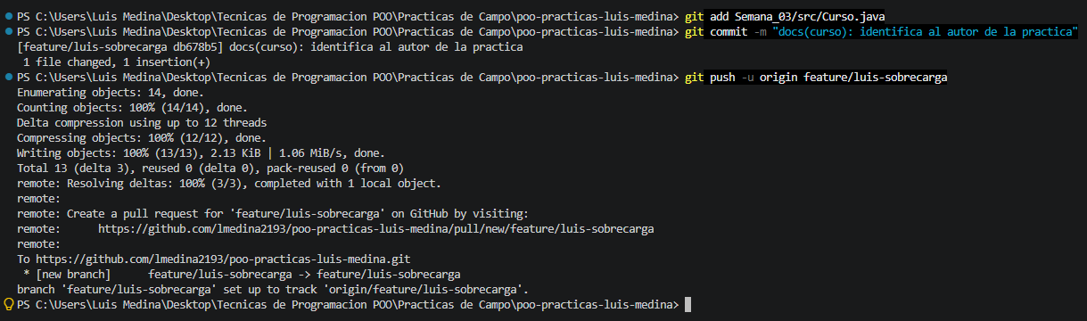

- Se creó el Pull Request de Sobre carga, métodos y colecciones
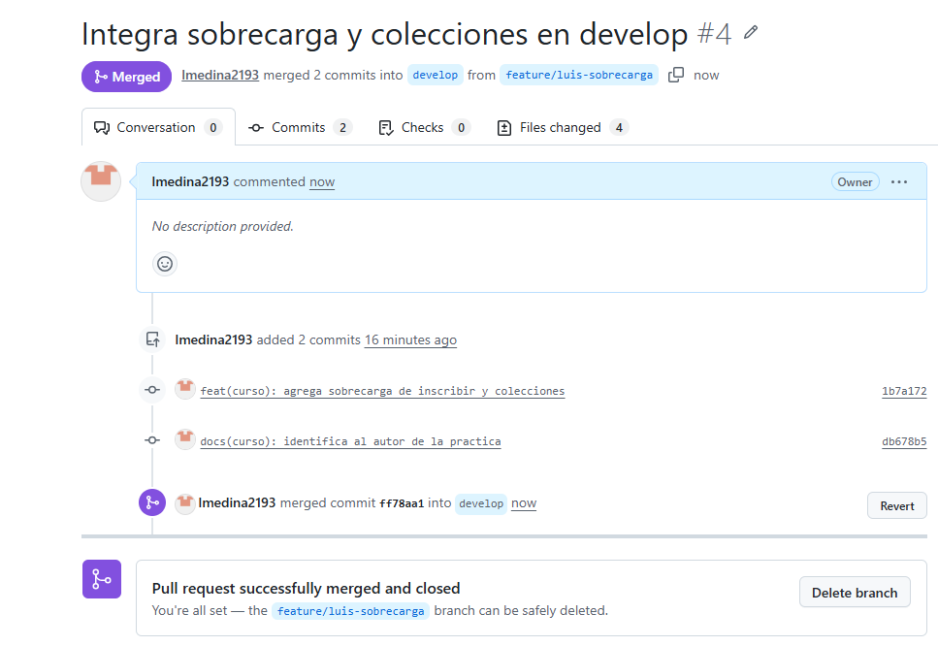

- Se guardaron los cambios correctamente
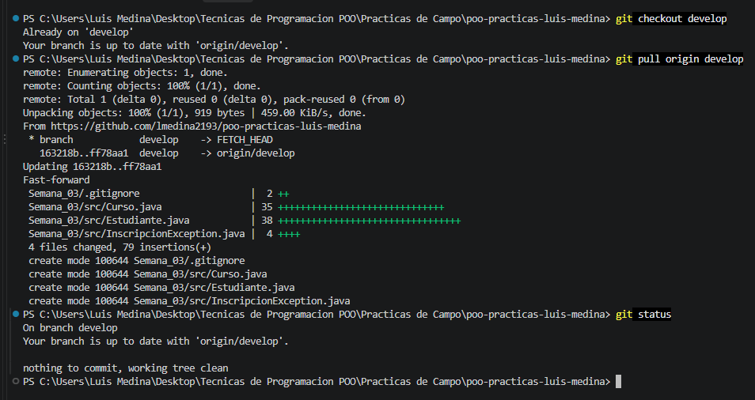

- El programa inscribirá dos estudiantes y mostrará mensajes controlados al intentar repetir una inscripción, ingresar una nota de 25 y utilizar un estudiante nulo.
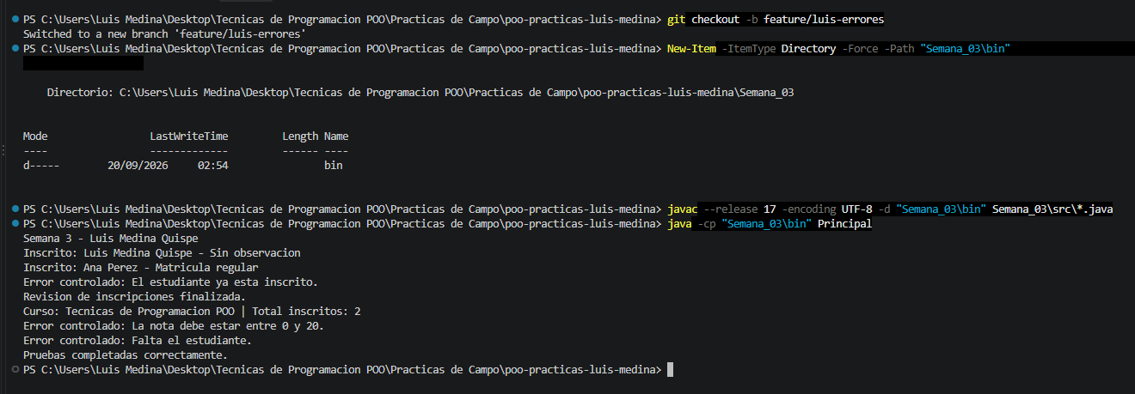
- Guardamos y subimos el avance
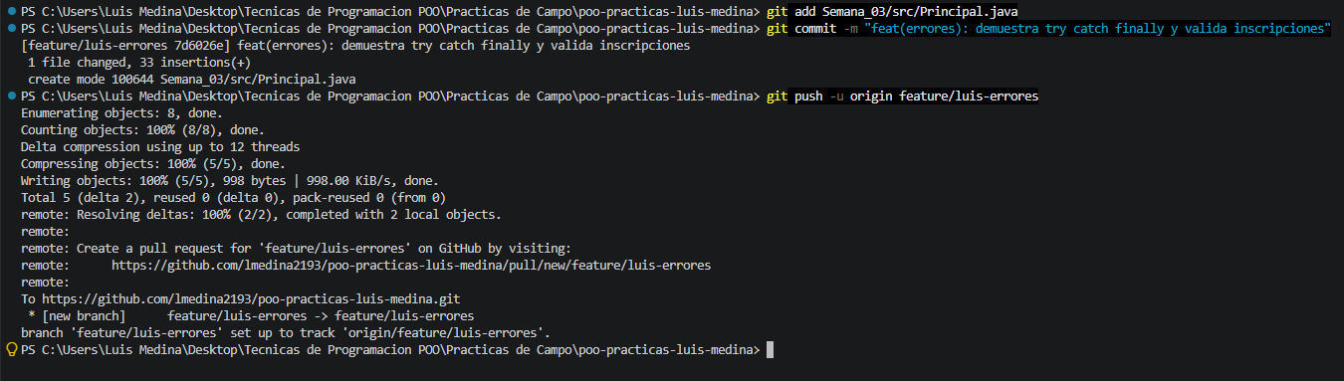

- Se creo el pull request y se genero el merge.
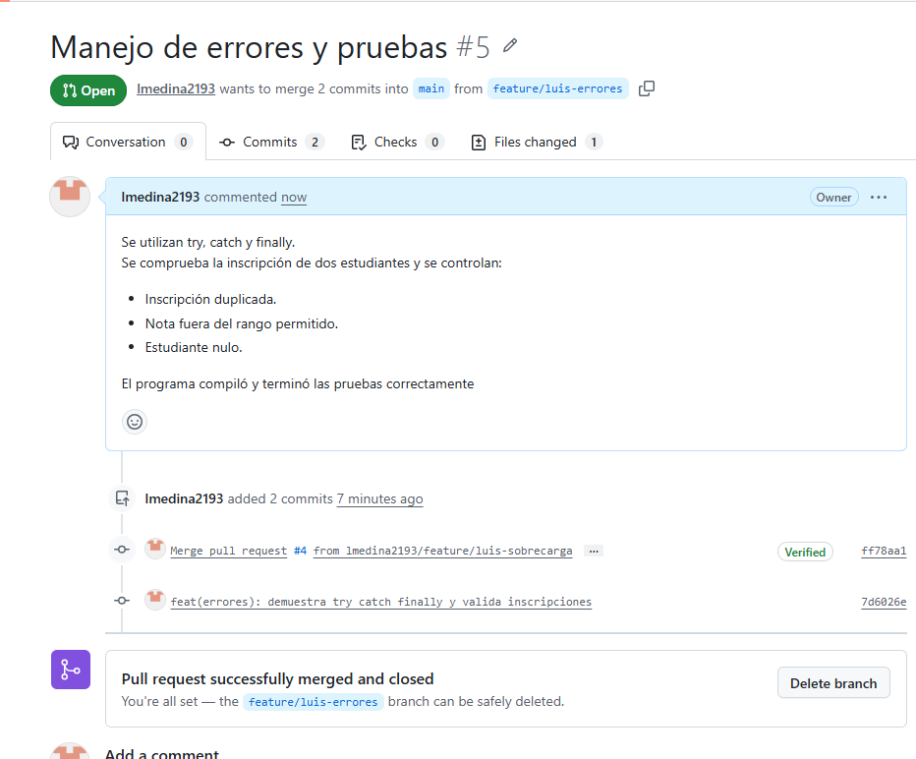
- 3
- 151
- 1
- 51
- 5
- 51
- 51
- 51
- 51
- 5

